МОУ «Парканская ООШ №2 им. Д.И.Мищенко»

Классный час-путешествие

«Дубоссарский район Приднестровья»

Разработала
учитель математики
и информатики I категории,
классный руководитель 6 класса
МОУ «Парканская ООШ №2 им. Д.И.Мищенко»
Балан Валентина Михайловна

Парканы 2015

Классный час в 6 классе
Тема: Дубоссарский район Приднестровья
Цель: Формировать уважительное отношение к истории родного края, событиям, происходившим на территории нашей республики.
Задачи:
- познакомить учащихся с памятными местами Дубоссарского района ПМР;
- расширить знания учащихся об истории нашего края;
- воспитывать у школьников патриотические чувства: уважение к памятным местам, чувство гордости за свой народ, свою Родину;
- формировать положительное отношение к таким качествам, как любознательность, пытливость.
Оборудование: карта Дубоссарского района с видами достопримечательностей и памятных мест района, герб г.Дубоссары, компьютерная презентация, видеосюжеты.
Место проведения: компьютерный кабинет
Возраст:11-15 лет
Ход классного часа:
1. Организационный момент.
Учитель: Здравствуйте, дорогие ребята, уважаемые гости, коллеги. Сегодня, ученики 6 класса и я, классный руководитель, приглашаем вас продолжить путешествие по нашему родному краю – Приднестровью. Мы надеемся, что во время нашего путешествия вы узнаете много нового и интересного, раскроете «краеведческие тайны», расширите знания о природе, истории, населении, культуре, знаменитых людях теперь уже о Дубоссарском районе нашей страны. А пока мы будем вам рассказывать, вы сможете увидеть виды г. Дубоссар на большом экране (без звука).
https://www.youtube.com/watch?v=JQzLWslDXrw
2. Введение.

ДУБОССАРЫ
Дубоссары, Дубоссары,
По-молдавски — Дубэсарь:
Виноградники повсюду,
Где дубы шумели встарь.
Фрунзе верде, а по-русски
Лист зеленый говорят.
Фрунзе верде в две ладони
Не прикроет виноград!
В Дубоссарах летом жарко,
А зато когда дожди —
Всюду грязь, а в Дубоссарах
В белых туфельках иди.
Все молдавские шоферы
Уважают наш песок:
Хочешь, едешь по дороге,
Хочешь, дуй наискосок!
А сады-то! Что ни ветка,
То — шестнадцать килограмм.
Даже палок на подпорки
Не хватает сторожам.
Что там светит надо мною
Светлячками сквозь листву?
Чуть заденешь головою —
Градом падает в траву.
Красота! — сказать по-русски,
А по-здешнему — ф р у м о с!
Желто-розовый, душистый
Дубоссарский абрикос.
Не жалеет шелковица
Черной ягоды своей:
Щеки, руки, даже ноги
Как в чернилах у детей.
И природа и погода
В Дубоссарах хороши,—
И народ гостеприимный —
Угощает от души.

Автор этих стихов – писатель Илья Львович Френкель - советский поэт, автор слов песни «Давай закурим», и многих других популярных советских песен. Илья Львович побывал в Дубоссарах в Советское время и написал о нашем крае, городе и наших земляках сборник стихов.

Учитель: Свое знакомство мы начинаем с географической справки. Начинается презентация «Дубоссарский район», ученики показывают называемые географические объекты на карте.

3. Основная часть.

3.1 Административно- территориальное устройство.
Дубоссарский район образован 12 октября 1924 года в составе Молдавской Автономной Советской Социалистической Республики и в настоящее время входит в состав Приднестровской Молдавской Республики.
Город Дубоссары является районным центром Дубоссарского района.
В состав административно - территориального района входят также 9 сельских администраций, объединяющих 20 населённых пунктов.
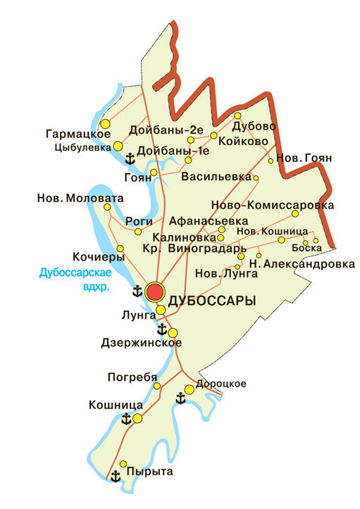
3.2 Географическое положение.
Дубоссарский район расположен в центральной части Приднестровской Молдавской Республики (ПМР) и с севера граничит с Рыбницким районом ПМР, с востока с Красноокнянским районом Одесской области Республики Украина, с юга с Григориопольским районом ПМР, а с запада по реке Днестр с Республикой Молдова.
Протяжённость района с севера на юг - 48 км., с запада на восток - 23 км.
Площадь района – 397 км². Крайними точками района являются населенные пункты: на севере — село Дубово, на юге — село Пырыта, на западе — село Гармацкое, на востоке — село Боска.

3.3 Национальный состав.
По данным государственной службы статистики ПМР население района на 1 января 2014 года составило 34 994 человека, в том числе городское (в г. Дубоссары) — 25 060 человек. Район отличается высоким уровнем урбанизации – в городе проживает более 70% населения.
В Дубоссарском районе преобладают народы славянской (русские, украинцы, болгары, поляки) языковой группы (всего 63%), романской (молдаване-33%), а также гагаузы - 2%, относящиеся к тюркской группе. Доля остальных народов составляет 2%. За последнее время резко уменьшилась численность евреев и немцев вследствие эмиграции за рубеж. Сельская местность более однородна: в сёлах преобладает украинское и молдавское население.

Учитель: Каждый район Приднестровья имеет свою символику.

3.4 Герб города Дубоссары.
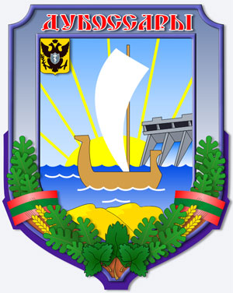
Герб г. Дубоссары представляет собой пересечённый щит, вверху – лазоревое поле, внизу насыщенно – голубое. Выше линии пересекающей щит, расположен полукруг восходящего солнца с шестью расходящимися лучами золотистого цвета. Справа от солнца три шлюза Дубоссарской ГЭС серого цвета с падающей водой бледно – голубого цвета.
В центре щита изображена древнерусская ладья (дубасы) цвета «орех» с поднятым парусом белого цвета. В оконечности щита расположены два жёлтых холма. Весь щит опоясывает кайма серебристо-синего цвет, по которой в главе выполнена красным надпись «ДУБОССАРЫ» с оконечности изображена гирлянда сплетённых листьев винограда, дуба и колосьев пшеницы, доходящая до 1/3 вертикальной части каймы.
В местах перехода, от воронкообразной части щита к прямой, кайма перевита лентами по цветному исполнению соответствующим флагу ПМР.
В левом углу вольной части щита на жёлтом фоне размещён двуглавый орёл чёрного цвета, держащий в когтях справа – веретено, слева – оливковую ветвь.
Размерное соотношение высоты герба к ширине составляет 1,36:1.
Вертикальная часть щита занимает 2/3, воронкообразная 1/3 высоты герба.
Ширина каймы составляет 1/7 от общей ширины щита.
Ширина вольной части равна ширине каймы.
Описание герба выполнено от смотрящего на изображение.

3.5 Флаг города Дубоссары
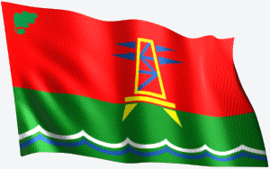
Флаг города Дубоссары является официальным символом города. Разработан согласно Положения о флаге города в октябре 2005г.
Флаг города Дубоссары представляет собой прямоугольное полотнище (размером в соотношении I : 2) красно-зелёного цвета (в соотношении З:2) верх красный, низ - зелёный.
По центру флага изображена электроопора в виде большой буквы "Д" жёлтого цвета. Элементы электроопоры внутри в виде ломаной линии и на внешней стороне в виде двух треугольников по обе стороны в верхней части опоры - синего цвета. В левом верхнем углу - дубовый лист с желудем зелёного цвет» на красном фоне. В нижней части флага, на зелёном фоне расположены волнистые остроугольные горизонтальные линии по всей длине флага белого и синего цвета, между которыми просвечивает зелёное полотно. Древко с левой стороны. Размер древка - по Конституции ПМР. Флаг односторонний.
Существует ещё гимн Гимн города Дубоссары на слова Анатолия Красницкого и музыку Гавриила Попова.
Учитель: Предлагаем вашему вниманию видеоролик «Дубоссары и Дубоссарский район нашими глазами.

4. История города Дубоссары
https://www.youtube.com/watch?v=2QibA5khsXU
Точное время возникновения города Дубоссары неизвестно. Древние люди жили в Приднестровье еще 300 тыс. лет назад. Дубоссары одно из древнейших поселений, известное уже XV веке. Дубоссары был опорным городом в обширной Очаковской земле, турецких владениях, которые с 1523 года неоднократно были разгромлены Москвою, Польшею и особенно Запорожской Сечью. На карте Польши 1667 года, изданной в Лондоне в 1779 г., отмечены Дубоссары. Речь идет не о каком-нибудь татарском становище или поселке, а о чем-то вроде «столицы» одноименного турецко-татарского «чифтлита» (округа).
Дубоссары – местечко, где можно было перейти Днестр по мосту из «дубассы», то есть лодок. Здесь возникло селение, а потом город Дубоссары.
В состав Российской империи населённый пункт Дубоссары вошёл в 1791 году (Средневековый Томбасар ), а в 1795 году получил статус города.
В переписке между Екатериной II и Турцией задолго до 1792 года город назывался Новыми Дубоссарами. Наиболее вероятна версия, что основали это поселение татары (тюрки), они дали ему и название. В «дубо» склонны видеть татарское «тубо», «тумбо» - «холм», а в «Сары» - «желтый». То есть Дубоссары это «желтый холм». Известна печальная легенда о Саре (дочери хозяина постоялого двора), которая, заболев, открыла тайну дубу и умерла под ним. Отсюда, якобы, пошло название Дубоссары (дуб Сары).
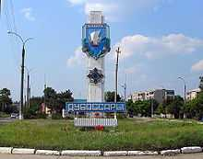
В документе, по результатам переписи 1910 года по городам России, говорится: Дубоссары представляли собой «заштатный городок Тираспольского уезда Херсонской губернии, в хозяйственном отношении — торговый пункт… В городе в то время было 1427 строений, одно строение приходилось на 8 жителей. Улиц и переулков — 80, в городе 10 постоялых дворов, больниц — 2 на 37 коек, аптек — 10 и 3 аптечных магазина, 3 врача (мужчин), 5 фельдшеров, 2 дантиста. На одно больничное место приходится 308 жителей, на одну аптеку — 1139 жителей, на одного врача — 3793 жителя. В городе до 1917 года действовало 5 церквей, 5 начальных школ, 15 учителей, из них женщин — 5, учащихся — 652, библиотека, типография. В 1912 г. появился табачно-ферментационный завод.
В 20-30-х годах XX-ого века начинается индустриализация Дубоссар: появляется промышленная кузня, промышленная хлебопекарня, затем цыганская артель «Сталинец» и артель «Ходовик», которая дала начало нынешнему механзаводу. В 30-е годы посёлок Дубоссары получает статус «закрытого пограничного городка» с погранкомендатурой.
В 1924 году в Дубоссарах действовал табак-завод, несколько мельниц, мелкие кустарные мастерские. На 1 января 1938 г. в городе действовали 4 завода, 7 промартелей, маслобойка, мельница, электростанция, в с/х-ве района действовали 2 совхоза, 35 колхоз, 2 МТС. С 2 августа 1940 г. – районный центр Молдавской ССР.

Учитель: Давно отшумели сражения Великой Отечественной войны, но и время не властно заглушить в памяти народной зверства фашистов на оккупированной территории Дубоссарского района.

5. Оккупация Дубоссарах
Дубоссары были оставлены Красной армией и оккупированы румынско-немецкими войсками 24 июля 1941 года — через месяц после начала войны.
Гетто 27 июля 1941 года, вскоре после начала Великой Отечественной войны, Дубоссары были заняты немецко-румынскими войсками. Оккупанты начали истребление еврейского населения. На территории табачного завода в Дубоссарах было создано еврейское гетто, куда сгоняли евреев из близлежащих сёл и городов, в том числе из Кишинёва.
Холокост Сентябрь 1941 г. вошел в историю Дубоссарского района как черный, жесточайший и трагический, наполненный ужасом и смертью. Только с 12 по 28 сентября 1941 года в городе было расстреляно от 6 до 8 тысяч человек.
Уничтожение узников Дубоссарского гетто стало самым массовым актом холокоста на территории. Из-за отсутствия списков невозможно установить количество погибших. После освобождения Дубоссар за городом обнаружено 12 захоронений длиной 15 метров, шириной и глубиной 4 метра и одно такое же у городской больницы. По ориентировочным подсчётам, за время оккупации было уничтожено свыше 9 тыс. человек. В городе оставалось около 500 жителей.

Освобождение 12 апреля 1944 г. Красная Армия освободила город. Окончилась война. На месте дымящихся развалин выросли новые дома, зацвели сады, заколосились хлеба. Но память о тех героических днях живет. О них рассказывают скромные обелиски, украшенные цветами.
В 80-90 гг. инициативная группа ОЕК, возглавляемая Асей Моисеевной Москалевой, проделала колоссальную работу по составлению списка фамилий людей массового расстрела. В результате «расшифровано» около 500 фамилий семей, или почти 3000 тыс. человек - работа продолжается.
Знаменательно то, что на священной Дубоссарской земле в самом центре города на мемориале славы, рядом захоронены защитники города, погибшие в годы Великой Отечественной войны и в 1990-1992 годы.
Дубоссарцы свято чтят память о тех, кто с оружием в руках защитил свой дом, свой город во время вооруженного конфликта с Республикой Молдовой. На могильных плитах и у вновь открытых обелисков всегда лежат цветы!

Танк Т-34 на кургане возле Дубоссар

Во время Великой Отечественной войны этот танк затонул в Днестре. Экипаж погиб. В 1968 году танк с погибшим экипажем вытащили из реки. Недалеко от Дубоссар, перед спуском к селу Дзержинское был курган, на котором установили танк, как памятник всем войнам, погибшим в годы войны, а рядом похоронили останки танкистов и позже захоронили останки найденной летчицы Марии Кулькиной.

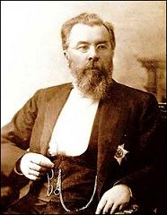
6. Известные дубоссарцы СКЛИФОСОВСКИЙ НИКОЛАЙ ВАСИЛЬЕВИЧ (1836 г. - 1904 г.) Знаменитый хирург, профессор, директор Императорского клинического института, Николай Васильевич Склифосовский родился 6 апреля 1836 г. на хуторе вблизи Дубоссар (бывшей Херсонской губерний). Некоторое время его так и называли – хутор Склифосовского. Со временем г. Дубоссары, удлиняясь к югу по берегу Днестра, «поглотил» хутор. Дом Склифосовских не сохранился.
Отец Николая Васильевича – выходец из бедной дворянской семьи. В семье было 12 детей, Николай был девятым ребенком. Семья еле сводил концы с концами. Жили, буквально, впроголодь. Нужда заставила родителей отдать часть детей в детский приют города Одесса, где воспитывался и Николай.
С 1854 г. по 1859 г. Н.В. Склифосовский обучался на медицинском факультете в Московском университете и по окончании стал заведующим хирургическим отделением Одесской городской больницы.
В 1871 Склифосовский перешел в императорскую медико-хирургическую академию. Он одним из первых ввел горячую обработку инструментов и медицинского белья, чем добился практически полного отсутствия послеоперационных осложнений и заражений. При руководстве Склифосовского его клиника стала одной из лучших не только в России, но и в Европе. Николай Склифосовский умер в 1904 году и был похоронен под Полтавой.
Учитель: Посмотрите небольшой отрывок из фильма о Николае Склифосовском.
Николай Склифосовский. Гении и злодеи.
https://www.youtube.com/watch?v=eOh0vb0xUH4 с 3.50 минуты по 4.25

7 Предприятия Дубоссарского района.
7.1 Дубоссарская ГЭС – первенец молдавской энергетики.
Учитель: Пока мы вам будем рассказывать, вы сможете на большом экране увидеть исторические съёмки строительства Дубоссарской ГЭС. (Черно-белый. Без звука.)
https://www.youtube.com/watch?v=LDcFthJlqCc (остановить на 5.05 минуте)
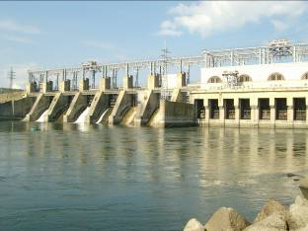
Бурное развитие энергетики Молдавии началось со строительства Дубоссарской ГЭС на реке Днестр мощностью 40 тыс. квт. (после реконструкции в 1966 году - 48 тыс. квт).
Более полувека назад был врыт первый колышек строительства. По масштабам 50-х, это была гигантская стройка! Ее объявили Союзной - со всех республик в наш город съехались тысячи ведущих специалистов: строителей, врачей, педагогов, людей самых разных профессий. Работали в три смены и построили ГЭС на год раньше намеченного.
27 декабря 1954 года стремительные потоки Днестра закрутили первые две турбины. С пуском Дубоссарской ГЭС и строительством линии электропередачи 110кВ Дубоссары-Кишинев фактически началось создание Молдавской энергетической системы для централизованного энергоснабжения народного хозяйства.
В ноябре 1966 года коллектив ГЭС занесён в «Золотую Книгу Почёта» Молдавской ССР. В 1975 году ГЭС вошла в состав предприятия Восточных электрических сетей (ВЭС). В 1977 году Дубоссарская ГЭС экспонировалась на ВДНХ СССР, как ГЭС высокой степени надёжности и автоматизации.
Дубоссарская ГЭС сегодня - одно из основных бюджетообразующих предприятий, история и гордость Республики.
Учитель: Давайте послушаем, что нам расскажет о Дубоссарской ГЭС её директор Борис Герман.
https://www.youtube.com/watch?v=p7ZhJn9nAyk про ГЭС с 51 минуты

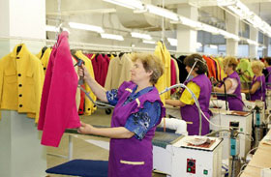
7.2 Лёгкая промышленность является важнейшей отраслью специализации района - швейное производство представлено Дубоссарской швейной фабрикой, которая входит в объединение фирмы "Интерцентр Люкс", и производит высококачественную одежду для следующих стран: Италии, Германии, Голландии, Бельгии и США. В этом году фабрика отметит свое 45-летие со дня образования.
Ассортимент фабрики специализирован по выпуску верхней одежды: пальто, плащей и курток, а так же - верхней форменной одежды для милиции, военных и т.д.
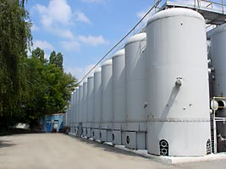
7.3 Из продуктов АПК в межгосударственный оборот поступают вино и коньяк Дубоссарского завода "Букет Молдавии".
7.4 ОАО Дубоссарский механический завод - изготовление металлоизделий, кузнечные работы.
7.5 Дубоссарский мясо-молочный завод - переработка мясной продукции из сырья, произведенного в Приднестровье, для производства колбасных изделий и субпродуктов.
7.6 Дубоссарская птицефабрика - производство и реализация мяса птицы.
8. Природа.
8.1 Рельеф и поверхности воды.
Территория региона является составной частью Восточно-Европейской равнины и располагается на её юго-западной окраине. Дубоссарский район находится на Нижнеднестровской равнине. В формировании рельефа активное участие принимают поверхность воды, которая в регионе представлена, главным образом, реками, ручьями, озерами, прудами, водохранилищами.
Главная река региона – Днестр, длина которой в пределах Приднестровья составляет 425 км. Гидрологический режим Днестра формируется в Карпатах. Средний расход воды у г. Дубоссар около 305 м³/сек.
8.2 Сооружение плотины Дубоссарской ГЭС привело к образованию водохранилища, которое введено в эксплуатацию в 1954г. Оно находится на участке Днестра между г. Каменка и г. Дубоссары.
Реки и водоёмы района являются важным источником питьевого и производственного водоснабжения многих населенных пунктов. Они используются для орошения и отдыха, играют большую роль в развитии водного транспорта, рыболовства и рыбоводства.
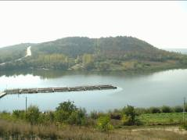
8.3 Растительность.
Естественная растительность занимает незначительную площадь, по состоянию на 2000 г. Пахотные земли составили 90% от всей территории, леса сохранились в виде отдельных массивов. Зональные виды лесной растительности представлены широколиственными лесами среднеевропейского типа. Самое широкое распространение получил дуб черешчатый.
8.4 Заповедник Ягорлык.
Адрес: с. Гояны, возле моста на Рыбницкую трассу.
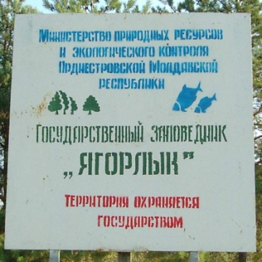
«Государственный заповедник «Ягорлык» расположен в живописной местности, рядом с селом Гояны, у моста на Рыбницкой трассе. Планы небольшого коллектива научных сотрудников, егерей, охранников, рабочих по возрождению заповедных мест большие. Недавно был возрожден ручей в колодце, расположенном на его территории. А потом все сильнее, сильнее пошла живая природная вода. Об этом колодце прослышали люди, стали приходить и съезжаться к нему, чтобы утолить жажду и полюбоваться окрестной местностью. Но еще мало кто верил, что когда-то облик этого края был совсем иным. Здесь шумели вековые корабельные леса, на которые обратил свое внимание Петр I. В низовьях Днестра, в его пойменных лесах произрастали настоящие великаны дубы, обхват стволов которых достигал более двух метров. В сухих и высоких местах рос пушистый дуб. Он лучше всех деревьев в мире приспособлен к засушливым условиям здешних мест, к нехватке плодородной земли. Он может расти на радость человеку и птице даже на почти что голых известняковых холмах!..
Учитель: Для того чтобы подробнее ознакомиться с этими дивными местами, предлагаем вашему вниманию видео-экскурсию по заповеднику Ягорлык.
http://tv.pgtrk.ru/show/1394/2303
Заключение
А сейчас нам бы хотелось узнать, что же вы запомнили во время нашего путешествия?
Вопросы викторины.
1. Когда был образован Дубоссарский район?
(Дубоссарский район образован 12 октября 1924 года в составе Молдавской Автономной Советской Социалистической Республики).
2. С чем Дубоссарский район граничит с юга?
(Дубоссарский район граничит с юга с Григориопольским районом ПМР).
3. Крайняя западная точка Дубоссарского района?
(на западе — село Гармацкое).
4. Народы какой языковой группы преобладают в Дубоссарском районе?
(В Дубоссарском районе преобладают народы славянской языковой группы).
5. Как называется древнерусская ладья, расположенная в центре герба г. Дубоссары?
(ладья (дубасы)).
6. Что изображено по центру флага г. Дубоссары?
(По центру флага изображена электроопора в виде большой буквы "Д").
7. В каком году вошёл в состав Российской империи населённый пункт Дубоссары ?
(В состав Российской империи населённый пункт Дубоссары вошёл в 1791 году).
8. Как в переводе с тюркского переводится слово Дубоссары?
(В «дубо» склонны видеть татарское «тубо», «тумбо» - «холм», а в «Сары» - «желтый». То есть Дубоссары это «желтый холм»).
9. Какой из месяцев 1941 года вошел в историю Дубоссарского района как черный, жесточайший и трагический, наполненный ужасом и смертью?
(Сентябрь).
10. Назовите дату освобождения города Дубоссары Красной армией?
(12 апреля 1944 г.)
11. Чем отличается памятник - Танк Т-34 на кургане возле Дубоссар?
(Во время Великой Отечественной войны этот танк затонул в Днестре. Экипаж погиб. В 1968 году танк с погибшим экипажем вытащили из реки).
12. Какой известный человек родился в Дубоссарском районе и чем он прославился?
(СКЛИФОСОВСКИЙ НИКОЛАЙ ВАСИЛЬЕВИЧ – один из первых, кто ввел горячую обработку инструментов и медицинского белья).
13. Первенец молдавской энергетики – это… и запуск её турбин произошёл…
(Дубоссарская ГЭС 7 декабря 1954 года)
14. Какое предприятие лёгкой промышленности является важнейшей отраслью специализации района?
(швейное производство представлено Дубоссарской швейной фабрикой, которая входит в объединение фирмы "Интерцентр Люкс")
15. Какие ещё предприятия Дубоссарского района вы можете назвать?
( Дубоссарский завод "Букет Молдавии", ОАО Дубоссарский механический завод, Дубоссарский мясо-молочный завод, Дубоссарская птицефабрика).
16. На какой равнине находится Дубоссарский район?
(Дубоссарский район находится на Нижнеднестровской равнине).
17. К чему привело сооружение плотины Дубоссарской ГЭС и где это находится?
(привело к образованию водохранилища, которое находится на участке Днестра между г. Каменка и г. Дубоссары).
18. Как называется дуб, который получил самое широкое распространение на территории Дубоссарского района?
(дуб черешчатый).
19. Как называется самое красивое место Дубоссарского района?
(Заповедник Ягорлык).
Подведение итогов. Учитель: Вот и подошёл к концу классный час. Сегодня мы совершили экскурсию по Дубоссарскому району Приднестровья. Мы говорим вам до свидания, до следующих встреч.

